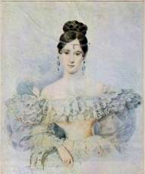
А.С. Пушкин в нашем городе не был, но после смерти поэта его жена Наталья Николаевна Ланская приезжала в Слободской вместе с мужем, генералом П.П. Ланским. С сентября 1855 по январь 1856 года она была на Вятской земле.
В одном из гусевских особняков 6 декабря 1855 года был дан бал, на котором танцевала Н.Н.Гончарова и подарила свой веер одной слободской гимназистке. 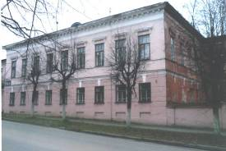
(Дом Гусева, где состоялся бал, ныне здание городской больницы по улице Советской, 90)
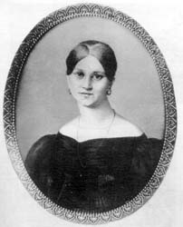

Муза А.С.Пушкина Анна Петровна Керн в середине ХIХ века приезжала в Слободской. Здесь жили дальние родственники Керн – купцы Косаревы.

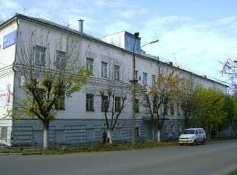

(Дом купцов Косаревых
здание современного главпочтамта)

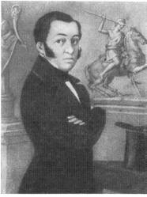

Литератор Алексей Иванович Емичев родился в 1808 году в г. Слободском. В 1836 году в пушкинском журнале «Современник» была напечатана статья А. Емичева «Мифология вотяков и черемис».
Известно, что в своем журнале Пушкин не печатал авторов, с которыми был незнаком. Именно от Емичева А.С.Пушкин узнал новое о Вятке.
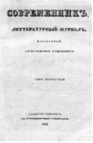
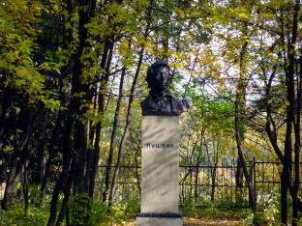
Детский парк имени А. Пушкина
К 100-летию со дня рождения поэта в 1899 году общественность Слободского приняла решение устроить на берегу Вятки парк и присвоить ему имя Пушкина. В 2011 году парку исполнится 112 лет.

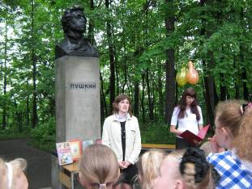
Библиотека ежегодно проводит в парке
литературный праздник для детей
С 2006 года стало традицией проводить 6 июня Пушкинский День, на который приезжают поэты и барды из разных уголков Кировской области. Гости собираются в Первомайском микрорайоне на Спасо-Подчуршинском городище.

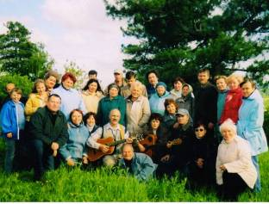

Организатор Пушкинского Дня:
МУ «Слободская городская библиотека
им. А. Грина»
Советская, 69 ( 4-10-58
Электронный адрес: sloblib@mail.ru
сайт: http//www.sloblib.narod.ru

МУ «Слободская городская библиотека им. А. Грина»

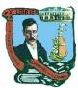

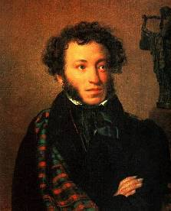

Слободской
2011

